REZUMAT

Proiectul multinațional implementat în Polonia și România urmărește să consolideze răspunsul la fenomenul violenței împotriva copiilor prin politici mai bine fundamentate și să îmbunătățească capacitatea instituțională a autorităților, prin analize aprofundate și formare adecvată a profesioniștilor. Dovezile obținute și analizele efectuate vor fi utilizate pentru a formula recomandări și pentru a elabora un plan de implementare în vederea îmbunătățirii răspunsului la fenomenul violenței împotriva copiilor, atât în Polonia, cât și în România, dar și pentru a dezvolta capacitatea profesioniștilor de a preveni, identifica și răspunde violenței împotriva copiilor.

În România, proiectul este coordonat de Autoritatea Națională pentru Protecția Drepturilor Copilului și Adopție (ANPDCA), din cadrul Ministerului Muncii, Familiei, Tineretului și Solidarității Sociale și se va concentra pe generarea de dovezi privind prevalența violenței împotriva copiilor și pe consolidarea capacității autorităților și a profesioniștilor de a preveni, identifica și aborda acest fenomen. Activitățile vor avea drept rezultat o cartografiere a serviciilor la nivel național, un set de recomandări pentru consolidarea răspunsului la violența împotriva copiilor, un plan de implementare pentru punerea în aplicare a recomandărilor, precum și instrumente și acțiuni de consolidare a capacității profesioniștilor în combaterea violenței împotriva copiilor. De asemenea va fi implementată și o campanie digitala privind utilizarea în siguranță a internetului și prevenirea violenței online, precum și materiale de comunicare.
În Polonia, proiectul este coordonat de Ministerul Justiției și se va concentra pe dezvoltarea unor servicii de sprijin multidisciplinare adaptate nevoilor copiilor, destinate copiilor victime ale violenței, care trăiesc în toate regiunile țării. Activitățile proiectului vor avea ca rezultat o cartografiere a serviciilor la nivel național, un set de recomandări pentru consolidarea răspunsului la violența împotriva copiilor, un plan de implementare pentru punerea în aplicare a recomandărilor și instrumente și acțiuni de consolidare a capacității practicienilor în domeniul violenței împotriva copiilor. De asemenea, rezultatele vor include materiale și activități de comunicare.

CONTEXT
Consolidarea răspunsului la violența împotriva copiilor prin politici mai bine fundamentate și capacitate instituțională sporită
Scurtă prezentare a proiectului multinațional UE-IST în Polonia și România
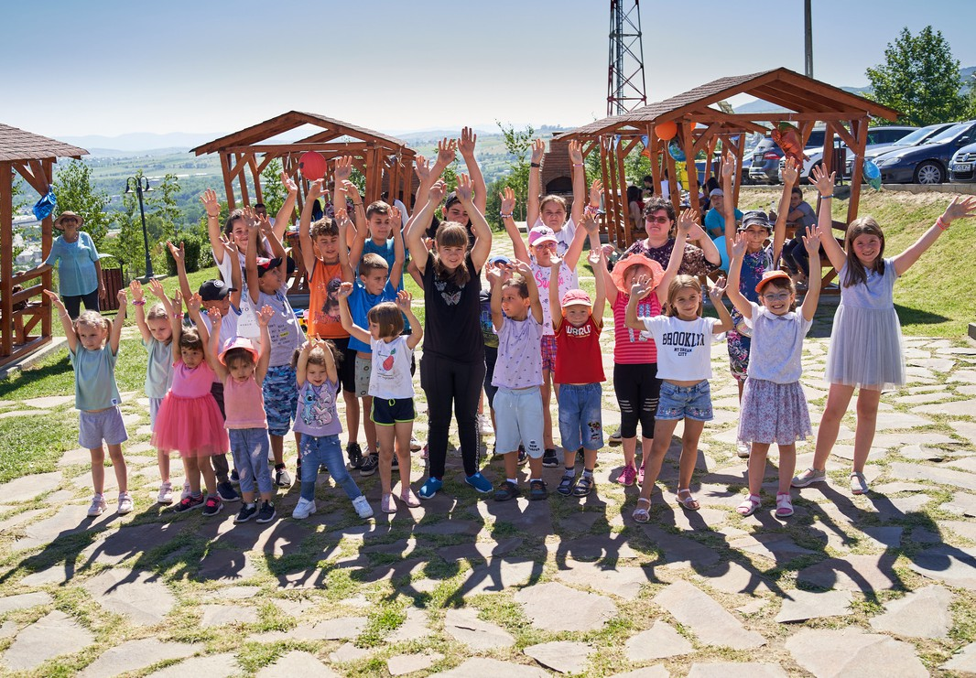
Atât autoritățile din Polonia, cât și cele din România s-au angajat să consolideze măsurile multidisciplinare de prevenire și răspuns la toate formele de violență împotriva copiilor, inclusiv violența online. Deși s-au înregistrat progrese semnificative în ambele țări, continuă să existe provocări în ceea ce privește asigurarea furnizării de servicii cuprinzătoare și echitabile care să abordeze toate formele de violență care afectează copiii.
©UNICEF/Cybermedia

În România, datele administrative din 2023 indică aproape 18.000 de cazuri raportate autorităților de protecție a copilului, pentru o populație de aproximativ 3,8 milioane de copii. Datele evidențiază o incidență mai mare în rândul fetelor (55%), în zonele rurale (54%) și pentru copiii cu vârste cuprinse între 14 și 17 ani (30%), însă toate grupele de vârstă sunt afectate[i]. În plus, la numărul unic național pentru copii 119 s-au primit peste
90.000 de raportări de situații de violență în 2022[ii]. În același interval de timp, Ministerul Educației a raportat aproximativ 10.000 de cazuri de violență în școli[iii].

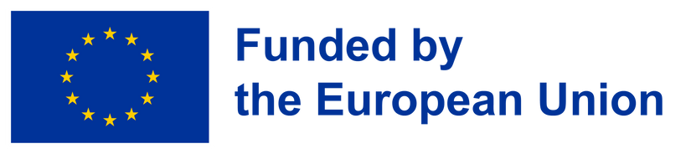
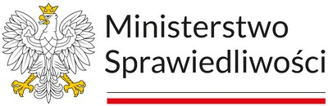
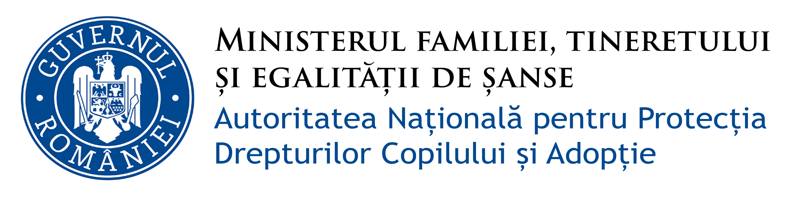
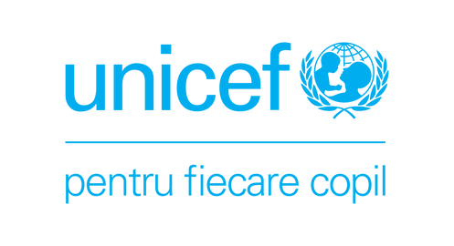

Acest proiect este finanțat de Uniunea Europeană prin intermediul Instrumentului de sprijin tehnic și implementat de UNICEF, în cooperare cu Comisia Europeană.

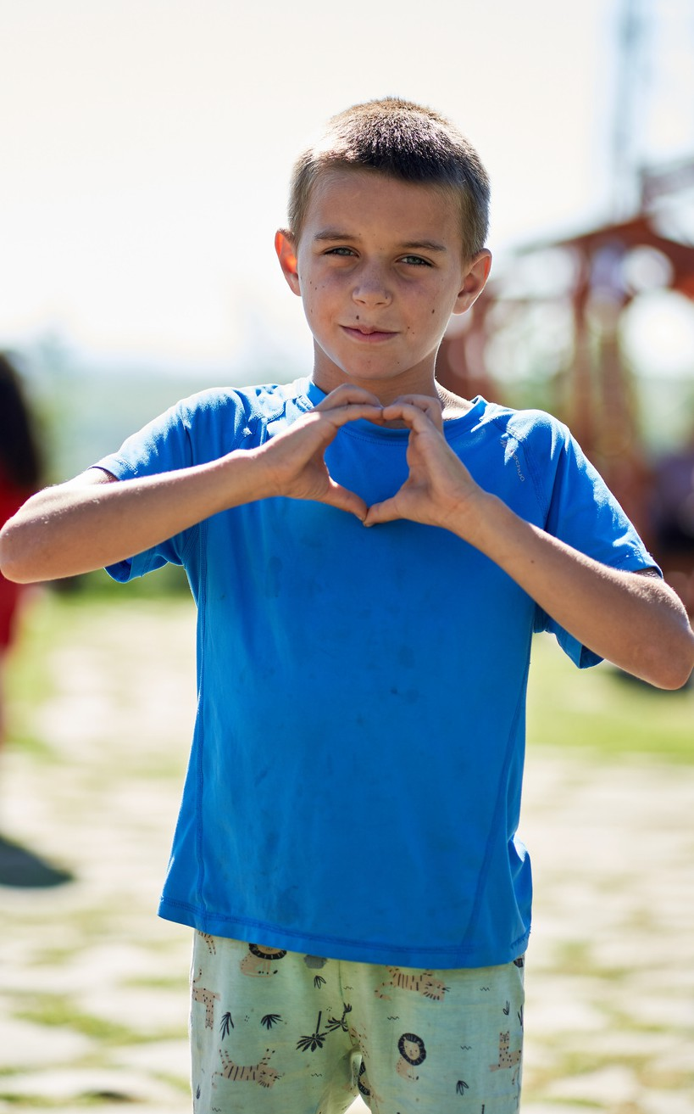
Deși aceste date indică o tendință de scădere lentă, amploarea fenomenului este greu de înțeles pe deplin din cauza diferitelor canale de raportare, criterii și termeni utilizați la diferite niveluri și de către diferite instituții. În ciuda eforturilor continue de consolidare a structurilor care răspund fenomenului violenței în România, încă există o nevoie pentru o distribuție echitabila a acestora pe întreg teritoriul țării, ceea ce face ca unele grupuri sau regiuni vulnerabile să fie deservite deficitar. Profesioniștii care lucrează direct cu copiii, părinții și copiii înșiși au posibilități și acces neuniforme în utilizarea instrumentelor de identificare, de prevenire și de răspuns la diferitele forme de violență, inclusiv violența online. Abordarea acestor lacune este extrem de importantă, în special în contextul dezvoltării rapide și al digitalizării societății românești.

Acest proiect este finanțat de Uniunea Europeană prin intermediul Instrumentului de sprijin tehnic și implementat de UNICEF, în cooperare cu Comisia Europeană.

În mod similar, în Polonia, un studiu privind copiii victime din 2023 a arătat că 79% dintre copii și adolescenți au fost victime ale abuzului sau neglijării cel puțin o dată în viață, 52% dintre respondenți raportând astfel de experiențe în anul anterior studiului[iv].
©UNICEF/Cybermedia
Cu toate acestea, statisticile oficiale privind cauzele aflate pe rolurile instanțelor arată o prevalență mai scăzută a violenței raportate, ceea ce indică faptul că o mare parte a cazurilor de violență nu este raportată. O provocare suplimentară pentru sistemul de protecție a copilului este afluxul de refugiați de război din Ucraina, care necesită adaptarea asistenței la nevoile specifice ale acestui grup.

Sprijinul multidisciplinar pentru victime în Polonia se bazează în principal pe serviciile furnizate de organizațiile neguvernamentale, ceea ce duce la fragmentare și la lacune în ceea ce privește sprijinul și protecția cuprinzătoare și continue în toate regiunile Poloniei. Pentru a rezolva această problemă, este necesară standardizarea abordării și dezvoltarea unui model replicabil de servicii durabile și accesibile pentru toți copiii victime ale violenței, care să includă cooperarea între autoritățile și serviciile relevante în cadrul unei structuri favorabile copiilor.

Ca reacție la această situație, Comitetul pentru drepturile copilului, în cele mai recente concluzii ale sale (2021) a îndemnat Polonia să asigure o bază juridică și bugetară pentru centrele de sprijin multidisciplinare și adaptate nevoilor copiilor (Barnahus). Aceste centre ar urma să ofere servicii esențiale, inclusiv interviuri medico-legale și îngrijire terapeutică pentru copiii victime ale abuzului și exploatării sexuale, asigurându-se că astfel de servicii sunt disponibile tuturor copiilor, din toate regiunile țării.

PROIECTUL

Recunoscând aceste provocări, ANPDCA din România și Ministerul Justiției din Republica Polonă au solicitat sprijin tehnic în vederea reformării abordării privind prevenirea și răspunsul la violența împotriva copiilor.

Proiectul de asistență tehnică "Consolidarea răspunsului la violența împotriva copiilor prin politici mai bine fundamentate și capacitate instituțională sporită" se bazează pe înțelegerea faptului că numai o abordare personalizată, centrată pe copil și bazată pe colaborare poate contribui la un răspuns eficient de combatere a violenței împotriva copiilor.

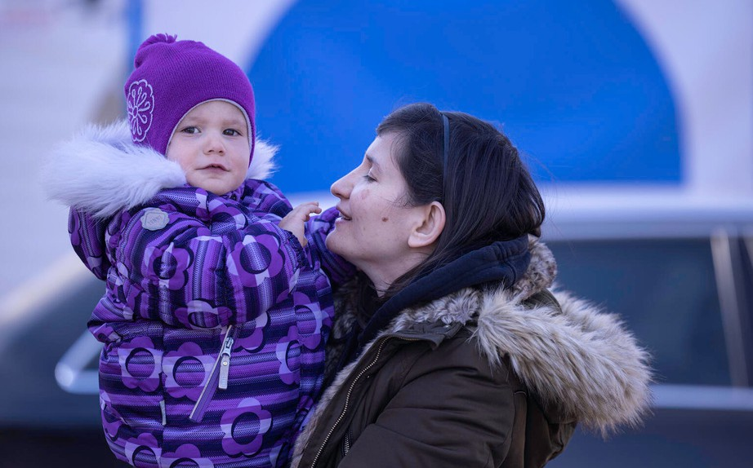
SPRIJIN ACORDAT
©UNICEF/Gabriel Vockel

Proiectul are următoarele activități esențiale:

- Elaborarea unui studiu de prevalență privind violența împotriva copiilor (România)
- Realizarea de cartografieri ale serviciilor la nivel național, inclusiv evaluarea cadrului normativ și evaluarea capacității instituționale (Polonia și România)
- Elaborarea unui raport privind bune practici europene în materie de servicii/răspunsuri integrate la violența împotriva copiilor (Polonia și România)
- Propunerea de recomandări pentru consolidarea răspunsului la violența împotriva copiilor (Polonia și România)
- Elaborarea unui plan de implementare a recomandărilor (Polonia și România)
- Furnizarea de instrumente și suport în realizarea acțiunilor pentru consolidarea capacității instituționale si a capacității profesionistilor (Polonia și România)
- Desfășurarea unei campanii digitale privind utilizarea în siguranță a internetului și prevenirea violenței online (România)
- Diseminarea rezultatelor proiectului prin intermediul unei conferințe finale comune (Polonia și România)

REZULTATE CARE VOR FI OBȚINUTE
Proiectul vizează îmbunătățirea siguranței copiilor în Polonia și România prin consolidarea răspunsului autorităților în combaterea violenței împotriva copiilor. Obiectivele specifice ale acestui proiect IST sunt următoarele:

 Autoritățile înțeleg mai bine situația violenței împotriva copiilor, lacunele în organizarea și furnizarea serviciilor, precum și bunele practici europene privind combaterea violenței împotriva copiilor.

Autoritățile au la dispoziție și pun în aplicare recomandari și un plan de implementare a acestora pentru a consolida răspunsul la violența împotriva copiilor.

 Profesioniștii din sectoarele responsabile și alți furnizori de servicii din Polonia și România își
consolidează cunoștințele și capacitatea de a preveni, identifica și răspunde fenomenului violenței împotriva copiilor.

STRUCTURA DE MANAGEMENT A PROIECTULUI
 Poiectul cu o durată de 24 de luni este finanțat de Uniunea Europeană prin intermediul
Instrumentului de sprijin tehnic (IST). Acesta este implementat de Biroul UNICEF în România și Biroul UNICEF pentru Refugiați din Polonia, sub coordonarea Biroului Regional UNICEF pentru Europa și Asia Centrală, în cooperare cu Grupul operativ de reforme și investiții din cadrul Secretariatului General (SG Reform) al Comisiei Europene.

Un grup consultativ supraveghează toate activitățile planificate, asigurând coordonarea și
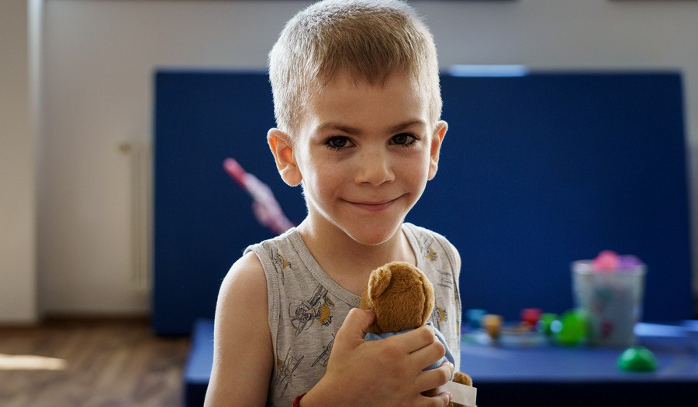
gestionarea eficientă. Acesta este format din reprezentanți ai principalelor autorități beneficiare din România și Polonia, ai Comisiei Europene și ai UNICEF.

 Grupuri de actori implicați:

- În Polonia, un grup de actori implicați oferă sprijin tehnic în activitățile planificate în timpul proiectului. Grupul include reprezentanți ai mai multor autorități centrale și locale, organizații ale societății civile și experți în domeniul combaterii violenței împotriva copiilor.

- În România, Consiliul de Coordonare în domeniul protecției și promovării drepturilor copilului, înființat prin Hotărârea de Guvern nr. 233/2022 privind atribuțiile, organizarea și funcționarea ANPDCA, este mandatat ca grup de actori implicați în acest proiect și este consultat pe parcursul implementării activităților.

- Date de la Autoritatea Națională pentru Protecția Drepturilor Copilului și Adopție (ANPDCA), disponibile la adresa https://copii.gov.ro/1/date-statistice-copii-si-adoptii/
©UNICEF/Maria Cîrstea
- Date de la Autoritatea Națională pentru Protecția Drepturilor Copilului și Adopție (ANPDCA)
- Date de la Ministerul Educației, disponibile la https://www.edu.ro/rapoarte-publice-periodice
- Empowering Children Foundation, “Diagnosis of the violence against children in Poland”, 2023.

